Vandreturen

53. MØN MARCH

4. og 5. maj 2024

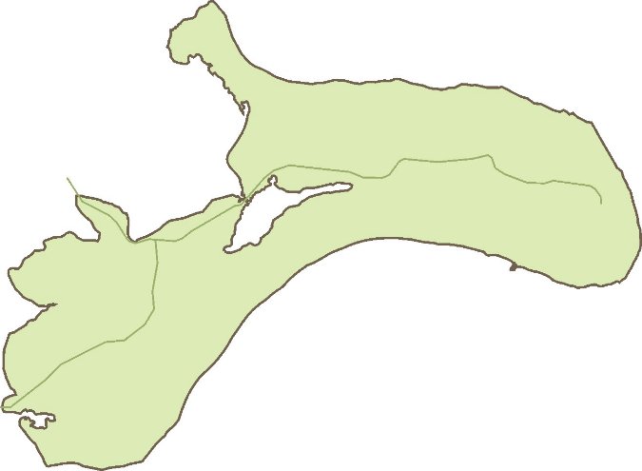

Distance/starttid:
40 km. kl. 07.30 – 08.00
30 km. kl. 07.30 – 10.00
20 km. kl. 07.30 – 11.00
15 km. kl. 07.30 – 11.00
10 km. kl. 07.30 – 12.00
6 km. kl. 07.30 – 13.00

MAGLEBY PRÆSTEGÅRD (v. kirken)

Arrangør:
Marchforeningen Klinterotterne
Rønnevænget 3, 4780 Stege
Peter Klenz Larsen
Tlf.: 21624132 - email: pklenz@mail.dk
4. og 5. maj 2024 danner naturskønne Møn ramme om vandreturen 53. Møn March.

Vandreturen er åben for alle interesserede, også løbere og stav- og kapgængere.

Start og mål
Magleby Præstegård, Klintevej 502,
ved siden af Magleby Kirke.
Kør efter skiltene mod Møns Klint til Magleby.
Startstedet åbner kl. 07.00.
Start fra kl. 07.30-13.00. I mål senest kl.17.00.
Lørdag fællesstart kl. 07.30.

Ruter
Nordlige Østmøn lørdag og sydlige Østmøn søndag.
Alle ruter er afmærket med orange pile. Gule skilte angiver distancerne. Rutekort udleveres gratis på startstedet. Møns Klint passeres begge dage på 15-20-30-40 km. ruterne.

Rastepladser, med mulighed for køb af mad og drikke m.v., på startsted og på ruterne begge dage. Se placering og åbningstider på rutekort.

Uheld
Møn Marchen er uden ansvar for skader og uheld. Dette gælder også bortkomne ejendele.

Telefon
På begge marchdage: 21 62 41 32.

Startgebyr
Voksne: 30 kr. Børn: 10 kr.
Tilmelding på startstedet ved køb af startkort.

Der kan tilkøbes medalje og/eller diplom.
Det er desuden muligt at erhverve tidligere års medaljer.

Stempler
EVG sportsstempel, Møn March- og ”Klinterotte”-stempel i trimbøger.

Holddeltagelse
Holdet skal være på mindst 10 deltagere.
Vandrepokal tildeles det største hold, som gennemfører den samme distance begge dage.
Vandrepokal tildeles det største hold, som gennemfører én af dagene.
Pokal tildeles det største hold på hver distance, som gennemfører begge dage.
Øvrige hold tildeles holderindring.
Holdtilmelding skal være ”Klinterotterne”
hænde senest søndag 28. april 2024.

Overnatning og/eller forplejning
tilbydes på Hjertebjerg Skole, Klintevej 237,
4780 Stege.
Der er indkvartering fra fredag kl. 19.00-21.00.
Husk sengetøj og liggeunderlag.
Muligt at overnatte i eget telt/campingvogn.

Morgenmad lørdag og søndag kl. 06.30-08.00.
Varm middag lørdag aften kl. 18.30.

Overnatning: 30 kr. pr. overnatning.
Morgenmad: 30 kr. pr. dag.
Varm middag: 200 kr.
Børn under 12 år: Forplejning ½ pris.

Tilmelding på pklenz@mail.dk eller 21624132, og betaling på bankkonto 0056/4560-402-746
senest 28. april 2024.

